ORD.: N. º 5966/2023.
ANT.: Solicitud de Acceso a la Información
Nº MU263T0005679
MAT.: Responde Solicitud de Acceso a la Información.
RECOLETA, 07 de Febrero de 2023.

DE: GIANINNA REPETTI LARA
ADMINISTRADORA MUNICIPAL

MUNICIPALIDAD DE RECOLETA

PARA: LORENZO PRADO FARIAS

De acuerdo con la ley Nº 20.285 “sobre Acceso a la Información Pública”, la Municipalidad de Recoleta, con fecha 14 de Enero de 2023, ha recibido su solicitud de información a través del Portal de Transparencia del Estado, cuyo contenido es el siguiente:

“Solicitud de mail de alcalde, concejales, directivos y jefaturas, aun cuando estén publicados en la web.” Formato deseado: Word.

Damos respuesta a su solicitud:
Se da a conocer que lo solicitado son datos personales, sensibles y reservados, por ende no se podrán entregar, dado que están protegidos por la Ley 19.628, en especial en sus Art. 2º literales f) y g) y Art. 7º en relación con el Art. 21 numeral 1 y 2 de la ley de Transparencia de la función pública, que señala: “Cuando su publicidad, comunicación o conocimiento afecte los derechos de las personas, particularmente tratándose de su seguridad, su salud, la esfera de su vida privada o derechos de carácter comercial o económico”. Que el Consejo para la Transparencia, en su decisión C8513-20, ha señalado:
“3) Que, por su parte, sobre las casillas electrónicas de funcionarios públicos, este Consejo en la decisión de amparo Rol C136-13, indicó en su considerando sexto, sostuvo que: "en consecuencia, considerando que el órgano reclamado se encuentra dotado de un sistema centralizado de atención ciudadana con la finalidad precisa de evitar distraer de sus funciones habituales a su personal y de esa forma dar respuesta a los requerimientos de los usuarios de manera oportuna, este Consejo estima que el dar a conocer las casillas de correo electrónico de sus funcionarios, podría afectar el debido cumplimiento de sus funciones, motivo por el cual se rechazará el presente amparo dando por justificada la concurrencia de la causal de reserva del artículo 21 N° 1 ya citado". (Énfasis agregado) Cabe hacer presente que dicho criterio fue ratificado posteriormente en la decisión de amparo Rol C974-14, en que se requirió, entro otros, casilla de correo electrónico de los jefes o asesores a cargo de los departamentos dependientes de Gabinete de la Ministra de Salud; así como también en los amparos Roles C427-15, C1402-16, C1403-16, C703-19 y C2332-20, entre otros.”

De no estar conforme con la respuesta precedente, podrá recurrir ante el Consejo para la Transparencia, dentro del plazo de 15 días contados desde que se haya cumplido el referido plazo o desde la notificación de la denegación.

Firmado por delegación de atribuciones del Alcalde en conformidad a Decreto Exento N° 1050 de 30 de Junio de 2021.

Saluda atentamente a Ud.
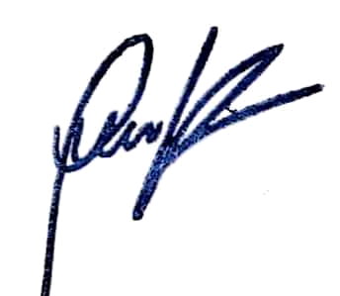

GIANINNA REPETTI LARA

ADMINISTRADORA MUNICIPAL

MUNICIPALIDAD DE RECOLETA
GRL/hca/jee

